En este video vamos a capturar de la memoria de una maquina Windows

Herramienta
-RAM Capturer de Belkasolf, herramienta gratuita y pesa poco
-USB con el sofware.
Esta captura lo hacemos en la maquina victima así que hay que tener en cuenta no escribir en el disco o en la maquna por lo cual nunca escribiremos ficheros

Si vamos a escribir en la maquina victima debemos hacerlo sin que afecte en el disco, en este caso lo haremos mediante USB

Ejecutamos RAMCapturer
En nuestro usb debemos tener este ejecutable:
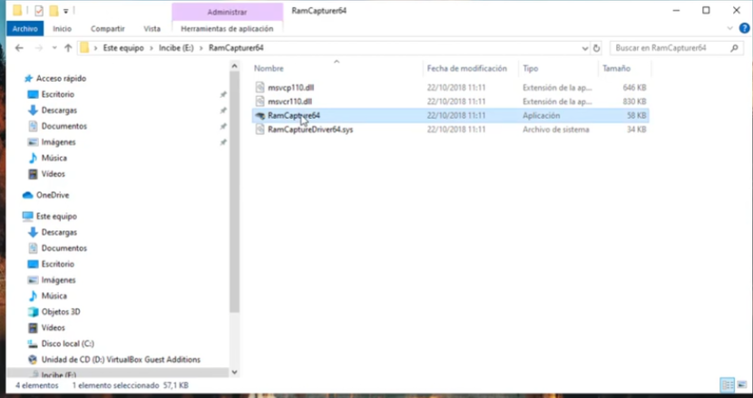
Capturamos:
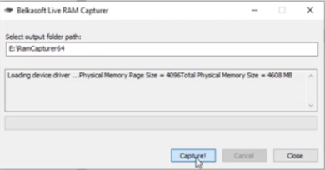
La ruta por defecto es del mismo sitio que hemos ejecutado, en este caso tiene sentido para no modificar el disco víctima.
A continuacion nos da el fichero que hemos capturado/solicitado a RAMCapturer.
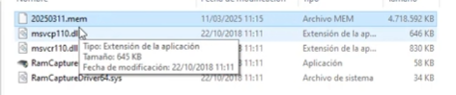

Que no hace RAMCapturer
RAMCapturer no calcula hash
Ni documento de texto para ver el sistema operativo que hemos tomado
También es importante saber el .bir de la maquina Windows
Para ver y tener esta información en la pestaña de Windows hacemos clic derecho y seleccionamos ejecutar:
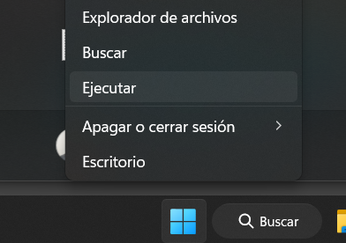
De esta manera nos da esta pestaña y escribimos winver:
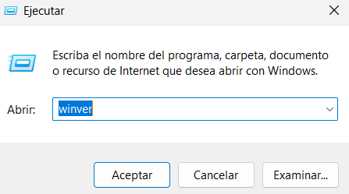

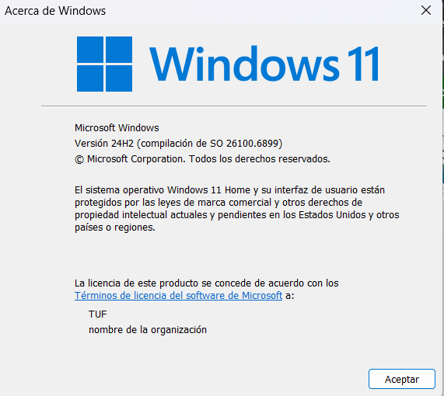
Hasta aquí el video.

